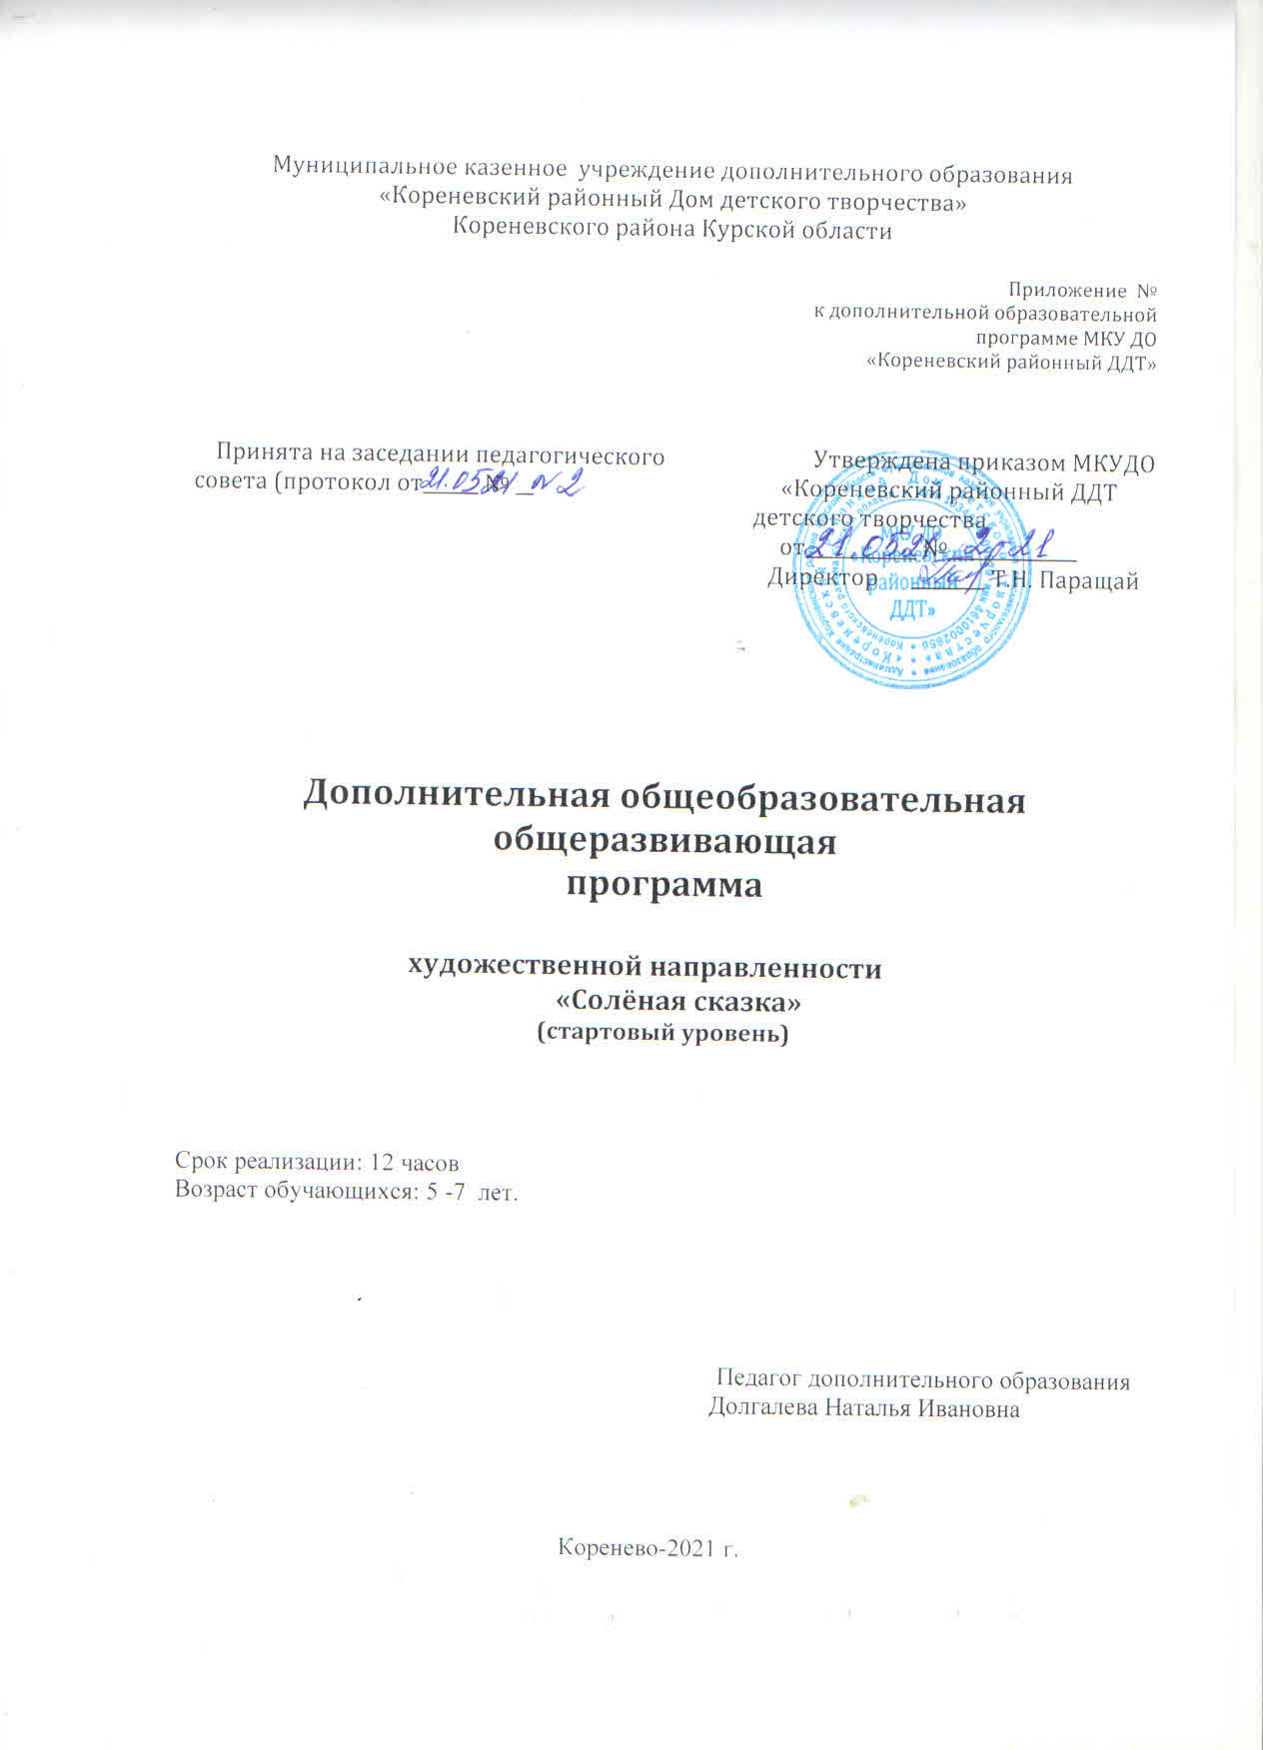

Пояснительная записка

Лепка имеет большое значение для обучения и воспитания детей . Она способствует развитию зрительного восприятия, памяти, образного мышления, привитию ручных умений и навыков, необходимых для успешного обучения в школе. Лепка так же, как и другие виды изобразительной деятельности, формирует эстетические вкусы, развивает чувство прекрасного, умение понимать прекрасное во всем его многообразии. Лепка как деятельность в большей мере, чем рисование или аппликация, подводит детей к умению ориентироваться в пространстве, к усвоению целого ряд математических представлений.
Специфику лепки определяет материал. Тесто – это такой материал, который для детской руки более удобен – он мягкий и для ребенка представляет больший интерес, чем пластилин.
Соленое тесто в последние годы стало очень популярным материалом для лепки. Поделки из теста - древняя традиция, им находится место и в современном мире, потому что сейчас ценится все экологически чистое и сделанное своими руками. Тесто – материал очень эластичный, легко приобретает форму и изделия из него достаточно долговечны. Работа с ним доставляет удовольствие и радость. Этому виду творчества придумали современное название - “Тестопластика”.
Еще одной специфической чертой тестопластике является тесная связь с игрой. Объемность выполненной фигурки стимулирует детей к игровым действиям с ней. Такая организация занятий в виде игры углубляет у детей интерес к лепке, расширяет возможность общения со взрослыми и сверстниками.
Занятия лепкой из соленого тесно связаны с ознакомлением с окружающим, с обучением родному языку, с ознакомлением художественной литературой, с наблюдением за живыми объектами. Создание ребенком даже самых простых скульптур – творческий процесс. А творческое созидание – это проявление продуктивной активности человеческого сознания.
Программа «Солёная сказка» направлена на развитие творческих способностей детей, посредством лепки из соленого теста.
Лепка базируется на простых геометрических формах: шаре, цилиндре, конусе и жгуте, которые называются исходными формами. Простые изделия представляют собой только эти исходные формы. Более сложные получаются их доработкой при помощи различных приемов.
Данная программа позволяет создать условия для самореализации личности ребенка, выявить и развить творческие и конструкторские способности. Кроме того, лепка, укрепляет мелкую моторику кистей и пальцев рук, усидчивость, внимание, самоконтроль.

Практические занятия по данной программе совмещаются с теорией и экскурсиями.
Программа предусматривает последовательное усложнение заданий, которые предстоит выполнять обучающимся, развитие у них с первых занятий творческого отношения к работе. Дополнительная общеобразовательная общеразвивающая программа «Солёная сказка» модифицированная, создана на основе примерных программ, собственного опыта с использованием практических советов из печатных изданий и интернетресурсов в соответствии с:
- Концепцией духовно-нравственного воспитания и развития личности гражданина России;
- Законом «Об образовании в Российской Федерации» (21.12.2012 №273-ФЗ): Ст.2 п.9, Ст.2 п.25, Ст.2 п.28, Ст.12 п.4, Ст.12 п. 5, Ст.13 п.1, Ст.28 п.3 п.п. 6, Ст. 75 п.2, Ст. 75 п. 4.
- Приказом Минобрнауки России от 9.11.2018 г. №196 «Порядок организации и осуществления образовательной деятельности по дополнительным общеобразовательным программам».
СанПиН СП 2.4. 3648-20 от 28.09.2020 «Санитарно-эпидемиологические требования к организациям воспитания и обучения, отдыха и оздоровления детей и молодежи»

Актуальность программы состоит в том, что лепка необходима для развития у детей ощущений, восприятий и наглядных представлений. Считается, что ведущим в познании предметов реального мира является зрение, но на первых этапах становление образа у детей является осязание предмета.

Обусловлена тем, что через знакомство и приобщение детей к прикладному искусству, оказывает влияние на формирование художественного вкуса и открывает простор для последующего совершенствования творческих способностей обучающихся.

Новизна данной программы заключается в:
- доступность теоретического и практического материала;
- небольшие материальные затраты;
- зримые результаты работ;
-использование игровых элементов, способствующих постоянной заинтересованности детей к процессу деятельности.
Программа «Солёная сказка» рассчитана на 12 часов. Возраст детей 5-7лет, занятия проводятся 1 раз в неделю по 2 часа. Количественный состав группы 10-12 человек. Продолжительность занятия 30 минут, после каждого занятия обязательный 10-ти минутный перерыв.
(Расписание: суббота - 10:00-10:30
10:40-11:10)

Программа учитывает возрастные особенности обучающихся, в неё включены игровые моменты, творческие работы.

Дети имеют разные знания и умения, разные психологические особенности, поэтому в программе большое внимание уделяется индивидуального подходу в работе с детьми.
Для восприятия и развития навыков творческой работы программой предусмотрены основные методы и приемы
- объяснительно-иллюстративный (демонстрация игрушек, поделок, иллюстраций);
- репродуктивный (работа по образцам);
- частично-творческий (выполнение вариативных заданий);
- творческий ( по мотивам литературных произведений.);
- исследовательский (исследование свойств соленого теста, красок.)
Цель программы: Развитие творческих способностей и умений ребёнка посредством овладения навыками лепки из теста.
Обучение учащихся предполагает решение следующих задач:
Образовательные задачи:
- Познакомить с истоками лепки из теста
- Научить традиционным приёмам лепки
- Научить видеть материал, фантазировать, создавать интересные образы и изделия.
- Дать представление об импровизации как самой продуктивной форме художественного творчества и конструирования, формировать интерес к декоративно-прикладному искусству.
Воспитательные задачи:
- Воспитывать веру ребенка в свои силы и стремление к самостоятельной деятельности.
- Учить радоваться общению с педагогами и друзьями.
- Воспитывать трудолюбие, аккуратность, усидчивость, целесообразное расходование времени на занятиях, а также доводить начатое дело до конца.
- Воспитывать уважение к творчеству народных мастеров.
- Воспитывать потребность в искусстве.
Развивающие задачи:
- Формировать умение наслаждаться красотой, совершенством в искусстве и в жизни.
- Развивать самосознание, пробуждать творческую активность, учить самостоятельно и образно мыслить.
- Дать возможность почувствовать каждому ребенку, что он личность, которой дана свобода творческого самовыражения.
- Помочь каждому индивидуально выработать хороший вкус, посредством приобретения практических навыков и художественного мастерства.
- Развивать фантазию, внимание, память, мелкую моторику рук, воображение.
Содержание программы:
Тематический план

№ | Название темы | Всего | Теория | Практика
1. | Введение.Путешествие в соленую сказку | 1 | 1 | -
2. | Изготовление фигурок из соленого теста | 10 | 0 | 10
3. | Итоговое занятие | 1 | 1 | -
 | Итого: | 12 | 2 | 10

Учебно-тематическое планирование
Название темы | Всего | Теория | Практика
Введение. Путешествие в соленую сказку. | 1 | 1 | -
Клоун (плоскостная фигурка) | 2 | - | 2
Щенок (объемная фигурка) | 2 | - | 2
Цыпленок (объемная фигурка) | 2 | - | 2
Кукла (объемная фигурка) | 2 | - | 2
Зайка с морковкой (объемная фигурка) | 2 | - | 2
Итоговое занятие | 1 | 1 | -
Итого: | 12 | 2 | 8

Содержание учебно-тематического плана
1. Вводное занятие. (1 ч.)
Теория: Знакомство с планом работы и задачами кружка. Технологическая и трудовая дисциплина. Организация рабочего места, безопасные приемы труда. Основы работы с тестом.
2. Лепка фигурок из соленого теста (10ч.)
3. Итоговое занятие. (1ч.)

Планируемые результаты
дети должны знать:
- название материалов и их свойства;
- название и назначение инструментов, правила безопасности труда и личной гигиены;
- основные приемы и способы лепки;
- технологию изготовления изделий из солёного теста;
- способы сушки, раскрашивания вылепленных работ;
- исторические сведения по развитию промыслов народной игрушки, мукосолек;
- способы замешивания соленого теста, изготовления цветного теста, сушки.
- должны уметь:
- организовывать свое рабочее место;
- использовать в своей работе различные способы и приемы лепки;
- пользоваться стекой и печаткой;
- пользоваться кистью, красками, палитрой;
- раскрашивать игрушки из теста;

Формы аттестации и контроля
- выставки детских работ
Методическое обеспечение

Для работы в объединении «Солёная сказка» необходимы следующие основные материалы и инструменты:
мука
соль «Экстра»
краски разнообразных составов (акварельные, масляные, гуашь)
кисти
фольга;

Оборудование
-Учебные столы
-Стеллажи для хранения детских работ, материалов, методического фонда
Технические средства обучения
-Компьютер

Методический фонд
-Иллюстрации- образцы народных игрушек и их росписи
-Изделия- образцы игрушек
-Детские работы как примеры выполнения творческих заданий

Литература для детей

- Богославская И. Русская глиняная игрушка. – М., 1998.
- Данкевич Е.В., Жакова О.В. Знакомьтесь: глина. – М.,2002.
- Гоголев О.Б. Лепим из глины. – М.:профиздат.,2009, 96 с.
- Горячева В.С., Нагибина М.Н. Сказку делаем из глины, теста, снега, пластилина. - Ярославль, 1998.
- Методические рекомендации к программе воспитания и обучения в детском саду. Москва. Мозаика – синтез, 2005.
- Федоров Г. Послушная глина. – М.:Изд «АСТ-пресс», 1997.

Литература для педагога

- Анохин Ю., Минаева Н. В музее игрушек «МАЛЫШ» М.: 1986
- Возвращение к истокам: Народное искусство и детское творчество: учеб.- метод. Пособие/Под. Ред. Т.Я. Шпикаловой. М.: Гуманит. Изд. Центр Владос, 2000.- 272с.- (Воспитание и дополнительное образование школьников).
- Горяева Н.А. Декоративно прикладное искусство в жизни человека. Учебник для 5 кл. общеобразовательных учреждений. 2-е изд.- М.: Просвещение 2001.
- Детям о традициях народного мастерства. Осень: Учеб.- метод. Пособие: В 2ч. /Под. Ред. Т.Я.Шпикаловой.- М.: Гуманит. Изд. Центр Владос,2001.-ч.2.- 272с. - (Воспитание и дополнительное образование школьников).
- Детям о традициях народного мастерства. Осень: Учеб.- метод. Пособие: В 2ч. /Под. Ред. Т.Я.Шпикаловой.- М.: Гуманит. Изд. Центр Владос,2001.-ч.1.- 208с. - (Воспитание и дополнительное образование школьников).
- Дедуник В.П. Орнамент «МАЛЫШ» 1990.
- Жегалова С.К., Пряник, прялка и птица Сирин: Кн. Для учащихся ст. классов.- М.: Просвещение, 1983.-192 с.
- Изольда Кискальт Соленое тесто. «АСТ-ПРЕСС» МОСКВА 2002
- Каргопольская глиняная игрушка. Каталог. Каргополь 2006
10. Наина Величко. Энциклопедия 200 подарков. Роспись. М.: АСТ Пресс, 1999.
11. Основы художественного ремесла: Практ. пособие для руководителей школ. кружков/Под ред. В.А Барадулина. М.: Просвещение, 1979. 320 с., ил.,16 л. Ил.
12. Подарки для друзей: Поделки из природных материалов своими руками. Смоленск: Русич, 2002. 656с.
13. Рогозина Н. И. Бабушкины уроки. Художественный труд и изобразительное искусство в начальной школе. А.: Правда Севера, 1997. 240с.
14. Халезова Н.Б. Синие маки. «МАЛЫШ» 1985
15. Чаянова Г.Н Соленое тесто. М.: Дрофа-Плюс, 2005. -144 с.: ил.
16. И. Силаева «Соленое тесто. Украшения, сувениры, поделки» изд. «Эксмо», М:, 2003.
17. Бельтюкова, Петров, Кард «Учимся лепить» изд. «Эксмо», М:, 2001.
18. Корнева «Поделки из бумаги» изд. «Кристалл», С-Пб:, 2002.
19. Данкевич «Лепим из теста» изд. «Кристалл», С-Пб:, 2002.
20. Н. Дегтерева, Т. Дегтерева «Умные поделки», М:, 1999.
21. В.С. Горичева, М.И. Нагибина «Сказку сделаем из глины, теста, снега, пластилина», изд. «Академия развития», Ярославль, 1998.

22.http://stranamasterov.ru/
23.http://oriart.ru/
24.http://www.liveinternet.ru

